Конспект урока
«Изготовление декоративной баночки для письменных принадлежностей»

Автор: Смирнова Елена Васильевна, педагог дополнительного образования, Сосновский Дом детского творчества, Приозерский район, Ленинградская область.

Мастер класс рассчитан на детей 10 -12 лет, педагогов и родителей, а также на всех, кому интересно создавать поделки своими руками.

Поделка будет хорошим подарком друзьям.

Цель: изготовление поделки из подручных материалов.

Задачи:
- развивать мелкую моторику рук;
- воспитывать аккуратность и усидчивость;
- познакомить детей с созданием поделки из подручных материалов.

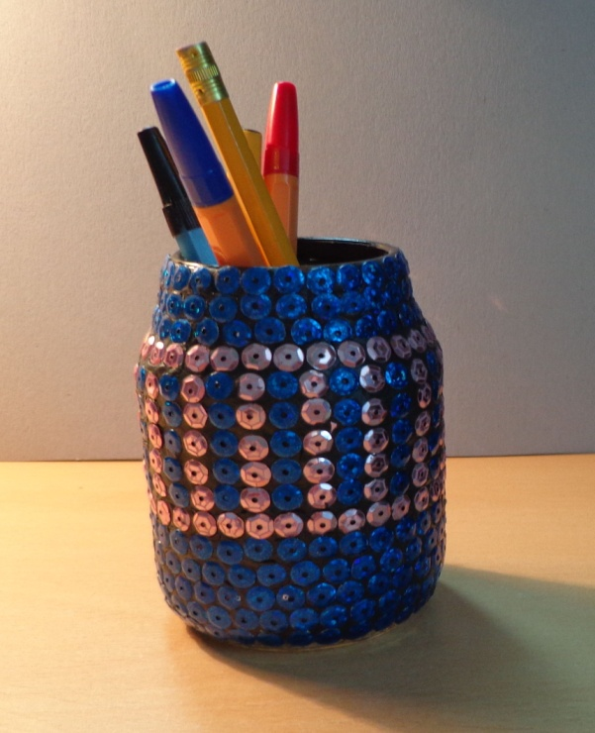

Для работы нам потребуются:

- Стеклянная баночка или стакан
- Пластилин одного цвета
- Пайетки (блёстки) двух цветов

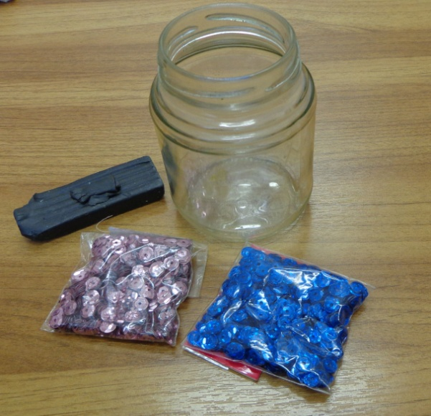

Выполнение

Разогреваем в руке небольшой кусочек пластилина, и, начиная снизу, наносим тонким слоем на баночку. Дно остаётся без пластилина.

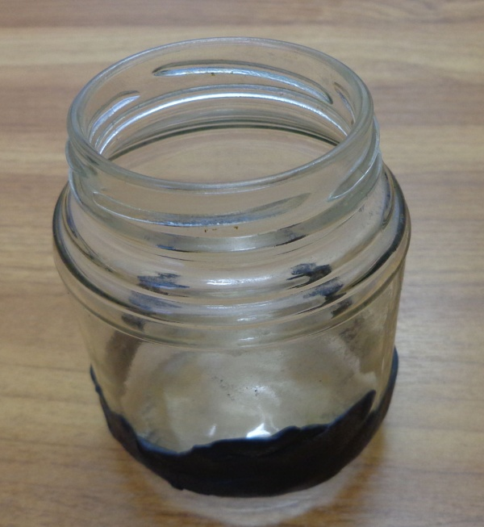

Продолжаем наносить пластилин до тех пор, пока не дойдём до горлышка баночки.
Проверяем качество — пластилин должен быть равномерно нанесен на баночку. Если нужно – выравниваем слой пластилина.

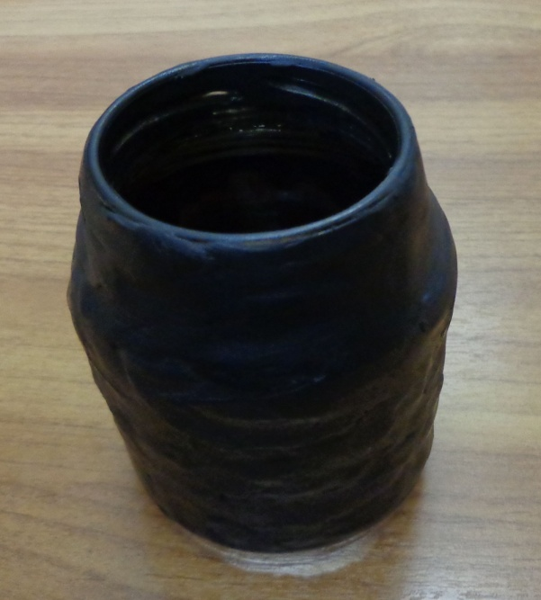

Теперь аккуратно приклеиваем пять горизонтальных рядов синих пайеток, начиная снизу.
Пайетки должны быть выпуклой стороной наружу.

Маленький секрет:
Взять пайетку со стола проще, если палец слегка смочить водой – она легко «приклеится».

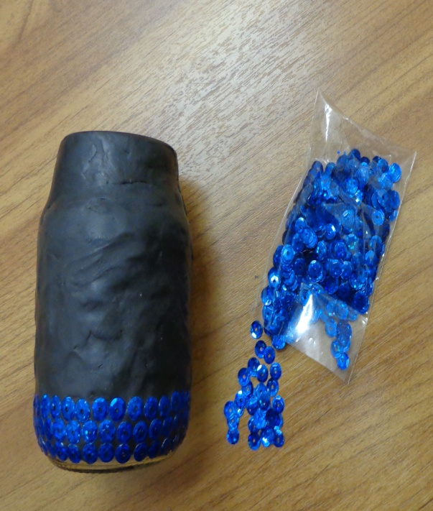

Затем вводим розовые пайетки: шесть вертикальных рядов синих пайеток чередуем с шестью рядами розовых.

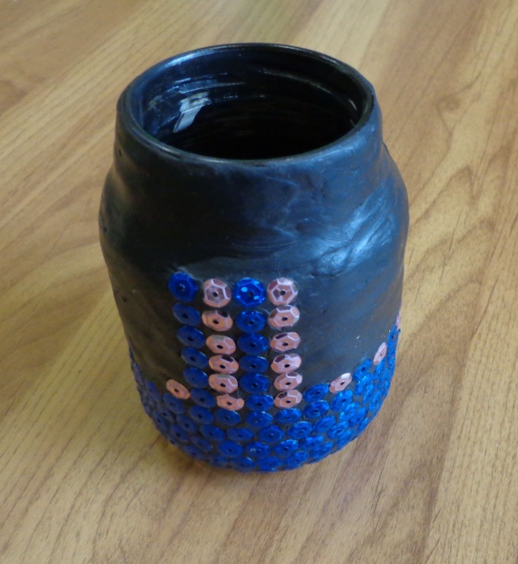

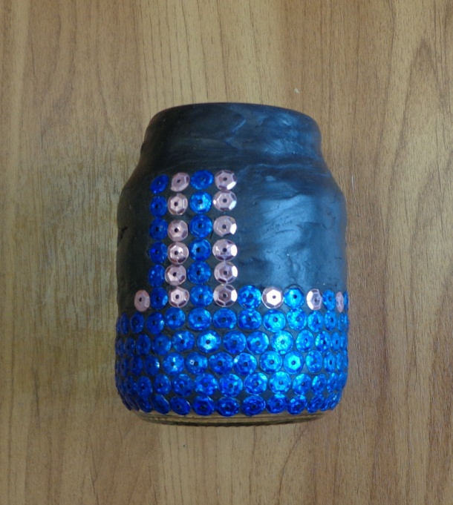

Заканчиваем работу тремя рядами синих пайеток.

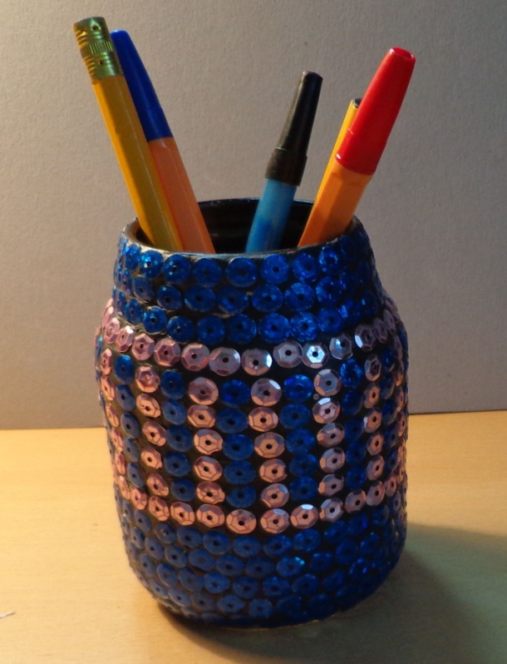

Работа готова!

Пайетки можно выложить только горизонтальными рядами, можно сделать весь стаканчик в одном цвете. Если пайетки светлые – пластилин лучше взять светлый.

Готовую работу можно покрыть лаком – не будет пачкать руки, и крепче будут держаться пайетки.

Все фотографии сделаны автором.

